

澳門公開賽，李珉宇連三天領先

2023年10月14日

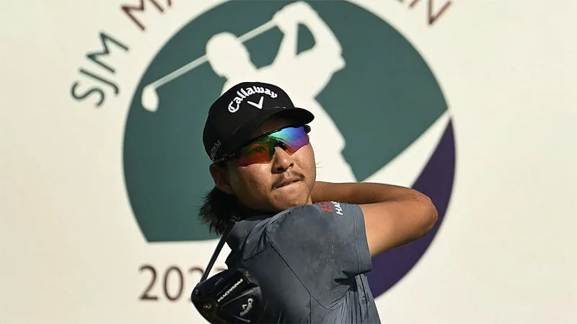
【羅開新聞中心Thomas LO綜合報導 圖／Asian Tour】世界排名四十六的韓裔澳洲選手李珉宇（Min Woo Lee）星期六在Macau Golf & Country Club（澳門高爾夫鄉村俱樂部）打出低於標準六桿的六十五桿，以總成績低於標準二十二桿，兩桿優勢，取得總獎金一百萬美元的亞巡SJM Macao Open（澳門公開賽）五十四洞成績榜排頭，連續三天高居領先榜。
現年二十五歲的李珉宇，本週以外卡身份受邀參賽，而他也以手中的球桿，展現出球星價值，開局狂飆六十二桿，接著六十四桿、今天他在第二洞啟動抓鳥，全場收獲五鳥，更在第十三洞擒獲一頭老鷹，交出一柏忌的六十五桿，以低標二十二桿的一百九十一桿，連續三天高居領先榜。
「你知道的，這些跟我一起打球的人都非常努力，所以我知道需要保持冷靜，我在後九洞真的很棒。」李珉宇說：「第十一洞的失誤，可能是我本周最糟糕的一桿。我有點被嚇到，還好結果還不錯，我推進哪一桿，是的，這對我絕對是意義重大，我知道我需要一些動力，因為我一開始錯過一些推桿。」
泰國選手Poom Saksansin（普姆‧沙克山辛）打出低標七桿的六十四桿，以低標二十桿的一百九十三桿，單獨排名第二。
「明天我想得打出低於標準九桿的成績才能阻止李（珉宇）贏走比賽。」沙克山辛說：「如果他的狀況像這幾天一樣，那絕對是很困難超越的，儘管我現在才落後兩桿，我還是得去練習場打一些球。」
南韓選手Jaewoong Eom（顏在雄）連續三天打出低於標準六桿的六十五桿，以低標十八桿的一百九十五桿，單獨位居第三。
南韓選手金珉輝（Meen-Whee Kim）今天交出低標兩桿的六十九桿，與打出六十八桿的紐西蘭選手Ben Campbell（班‧坎貝爾），兩人同以低標十四桿的一百九十九桿，並列在第四位。
澳洲選手Zach Murray（傑克‧莫瑞）打出六十五桿、泰國選手Phachara Khongwatmai（帕查拉‧孔瓦邁）連續兩天打出六十八桿，兩人成績都是低標十三桿的兩百桿，並列在第六位。
前來衛冕的印度選手Gaganjeet Bhullar（賈甘吉特‧布拉）打出六十六桿，以低標十一桿的兩百零二桿，並列在第十位。
我國選手李玠柏（Lee Chieh-po）今天打出七十二桿，以低標十桿的兩百零三桿，並列在第十六位。張緯倫（Chang Wei-lun）今天也是七十二桿，以低標九桿的兩百零四桿，並列第二十四位。
其他台灣選手洪健堯（Hung Chien-yao）、王偉軒（Wang Wei-hsuan）兩人今天都是七十一桿，以低標五桿的兩百零八桿，並列在四十八位。

